芜湖机械工程学校
“逐梦十八·不负韶华”
十八岁成人礼策划书
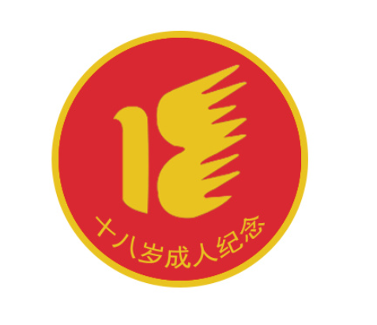
主办方：团县委
承办方：芜湖机械工程学校
协办方：
目录
一、活动背景······················第3页

二、活动目的······················第3页

三、活动主题······················第3页

四、活动时间······················第3页

五、活动地点······················第3页

六、主办单位······················第4页

七、承办单位······················第4页

八、协办单位······················第4页

九、前期准备······················第4页

十、具体流程······················第5页

十一、活动总结····················第5页

十二、经费预算····················第7页

附 录、·······························第8页

一、活动背景
18岁标志着进入成年期这个人生的新阶段，要在年满18岁的学生中重点开展三方面教育：一是结合18岁可以加入党组织的时机，对学生进行党的基础知识教育，培养入党积极分子，引导学生积极向党组织靠拢；二是从法律上讲，18岁后我国公民享有完全的公民权利和义务，进一步深化法制教育和公民意识教育，提高公民素质，确立对家庭、对社会、对国家的责任；三是18岁意味着正式成年，要在此时开展生涯发展辅导，引导和帮助学生规划自我发展目标，培养独立意识和责任意识，提高独立在社会上生存、适应、发展的能力。
二、活动目的
通过策划开展十八岁成人礼仪式教育活动，宣传传统文化的同时更好的让学生们在学习，生活中自立自强，加强爱国主义教育，激发学生成人的神圣感、使命感、增强学生成人后的社会责任感。让学生们意识到跨入成人行列的意义，使学生在跨入社会后，健康成长，不断创造新的青春业绩。
三、活动主题：“逐梦十八·不负韶华”
四、活动时间：2019年5月8日
五、活动地点：校多功能报告厅
六、主办单位：团县委
七、承办单位：芜湖机械工程学校
八、协办单位：

九、前期准备
- 统计各专业今年刚满18岁同学的名单,选出十八岁代表
- 统计可以到校的参与现场活动的学生
- 确定参加行笈礼和加冠礼的学生名单
- 购买小型宪法读本、成人礼帽、成人纪念章
- 订制“成人、成才、立德”门
- 设备管理、话筒管理
- 选定主持人
- 节目编排
- 服装道具
- 会场秩序
- 会场布置
- 礼仪
- 拍照
- 彩排

十、活动的具体流程
开篇
朗诵《少年中国说》
- 开堂言
1、芜湖机械工程学校领导致辞
2、家长代表讲话
3、学生代表发言
4、节目待定
- 习礼仪
1、过龙门：家长、学生携手过三道龙门，成人门、成才门、立德门。（学生代表8人及家长8人，共16人）
2、感恩敬茶礼：学生单膝跪地向家长敬茶；家长用戒尺分别轻触学生两肩，并且给学生理衣扣；学生鞠躬行感恩礼。（准备八把椅子成八字形摆放舞台中央）
3、冠笄礼：华夏族的成年礼，为男子冠礼，女子笄礼。（此环节，需三男三女六名学生身着汉服，由两名同样服饰的老师赐言及佩戴头冠及簪子）
4、古典舞：《礼仪之邦》
- 缅往昔
1、独唱《春暖花开》
2、乐器《星月神话》
3、合唱 《送别》
- 寄希望
1、朗诵《我们已经长大》
2、舞蹈《红颜》
3、节目待定
- 明责任
1、校领导为学生代表佩戴成人帽及成人纪念章，送宪法，学生鞠躬行感恩礼。（十二名学生）
2、全国著名励志专家徐跃斌老师演讲
3、面向国旗十八岁宣誓
结束
大合唱 待定
十一．活动总结
1、LED背景、节目伴奏、发言稿、活动照片、新闻稿等统一收集
2、微信公众号等自媒体(同步直播)
附录：

宪法宣誓誓词

我宣誓：忠于中华人民共和国宪法，维护宪法权威，履行法定职责，忠于祖国、忠于人民，恪尽职守、廉洁奉公，接受人民监督，为建设富强民主文明和谐美丽的社会主义现代化强国努力奋斗！

